2024年度江苏省高等学校基础科学

（自然科学）研究项目系统填报指南

网址：https://info.jse.edu.cn，建议使用谷歌（chrome）浏览器

登录方式：支持手机号验证码、账号密码登录

提交截止时间： 2024年3月29日

一、项目申请人注册要点

（一）点击登录界面中的“用户注册”进行申报人注册，填写以下表单内容，其中：

自科项目/社科项目（选择“自科”）；

选择学校，通过搜索找到相应学校；

所在学院、部门（必填）；

申请成为本校管理员（选择“否”）。

账户管理员审核后即可登录，如遇遗忘密码的情况，可通过忘记密码进行重置新密码，输入新密码后点击确认。

（二）项目申报

（1） 点击“项目管理”→“项目申报”→ “项目申请”→“项目申报”按钮进行申报，要点如下：

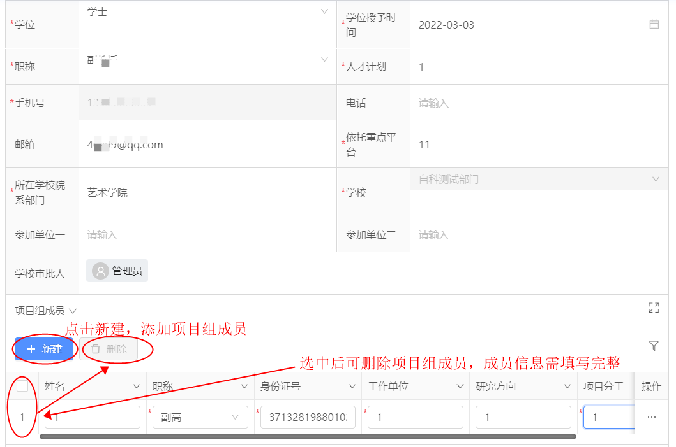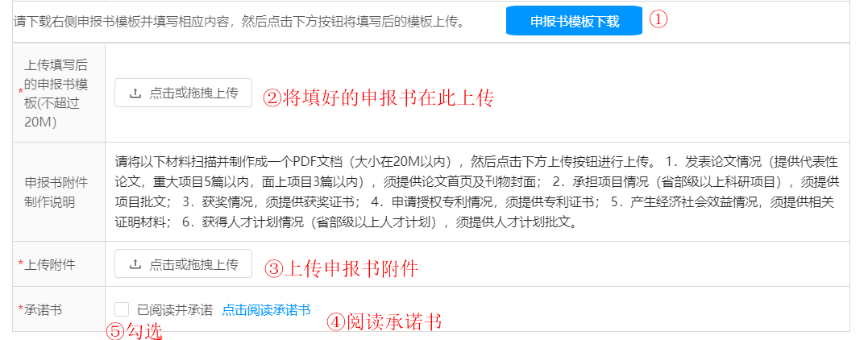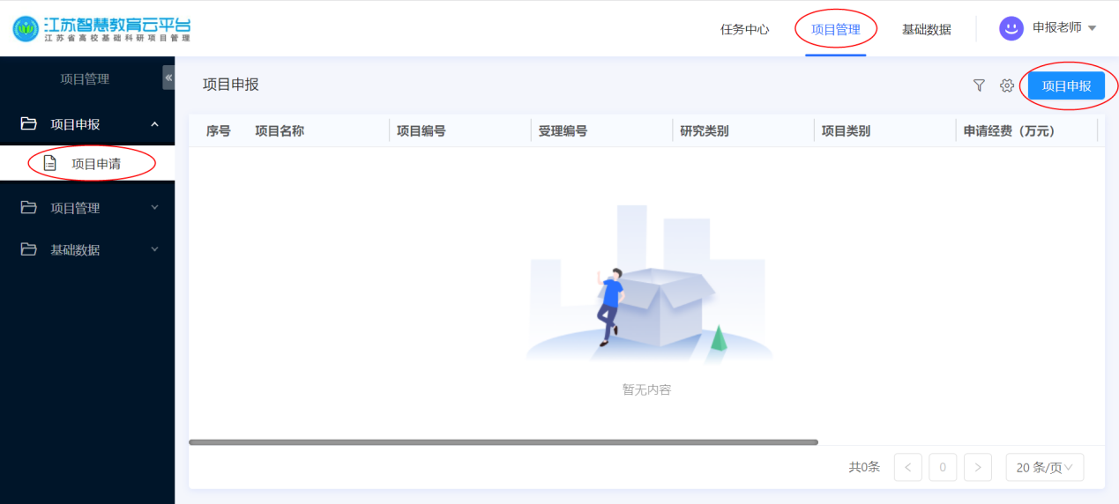

上传附件：需将附件转换为PDF格式后上传。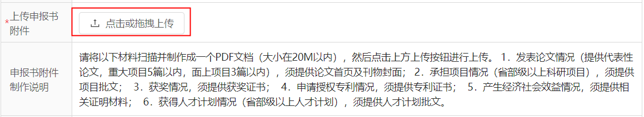

二、项目申请人申报要点

（一）围绕自然科学基础研究和应用基础研究开展立项。

（二）学科范围在理、工、农、医等学科门类，学科代码填写准确。

（三）项目负责人应为省属本科高等学校、独立学院、高职高专院校的在岗科技人员；独立学院申报的项目，项目负责人应为本校在编的专任教师。

（四）项目负责人当年只能申报一个项目，并且无在研的项目以及其他省级以上科研项目。

（五）项目基本信息表中，

1.“参加单位”填写法人单位。

2. 指标“总人数”包含负责人。

3. 列表“主要参加人员”不包含项目负责人，不得填写。

4. “项目考核指标”须包含技术指标和成果指标两部分内容。

其中，技术指标为与研究内容相关的性能参数、效率、精度等，而不是研究成果（论文、专利等）。

示例：本项目技术指标：室内定位精度通常位置x-x米，特殊位置x米；移动终端采用x英寸高清显示屏，x核ARM处理器，续航能力≥x小时。

成果指标应为可量化的指标及具体数量；专利等知识产权应标明类型，如发明专利、实用新型等。

示例：本项目成果指标：发表高质量学术论文X篇；申请专利X件，其中发明Y件；以及其他标准、软件著作权等；形成xxx系统样机1台套以及其他新产品、新工艺等。

（六）项目进度安排与成果提交形式中，

1. 项目进度应按半年或年度安排，总跨度需与项目研究期限一致；

2. 成果提交形式需将研究成果细化分解到各年度计划中，应有可量化的指标及具体数量；专利等知识产权应标明类型，如发明专利、实用新型等。

（七）重大项目

1. 依托国家重点实验室、国家有关部委设立的重点实验室、江苏省有关厅局设立的重点实验室等平台申报，主要研究内容应与平台方向一致。

2. 项目负责人应为平台固定人员，具有正高级或取得博士学位的副高级职称，年龄不超过50周岁（1974年1月1日以后出生）。

3. 实行限额申报方式，每个符合申报条件的重点实验室限报1项。

4. 项目基本信息中，指标“学校投入”填写15或30万元。

5. 经费预算表中，

（1）自筹填15或30，配套、省拨款填0

（2）合计=直接经费，重大项目无间接经费。

（3）直接填写数字，精确到小数点后2位，不加金额单位

（八）面上项目

1. 面向年龄不超过35周岁（1989年1月1日以后出生）。项目负责人须具有中级以上职称或博士学位，不接受具有正高级职称的科技人员申报。

2. 已获得国家、省自然科学基金等支持的项目，不再重复立项资助。项目负责人如已承担江苏省高等学校基础科学（自然科学）研究项目或其他省级以上科研项目且未结题的、累计获得项目支持两次以上的均不得再申报新的面上项目。

3. 项目基本信息、经费预算表中

（1）申请经费：3或5万元

（2）合计=直接经费+间接费用

（3）直接填写数字，精确到小数点后2位，不加金额单位

（4）间接经费=（直接经费-设备费）\*30%